Отчет по проведенной работе с детьми на прогулке
средняя группа №1 “Сказка”
Воспитатели: Байерлейн О.С.
Харлашкиа Т.А.
Цель: Сохранение и укрепление физического и психического здоровья детей в летний период с учетом индивидуальных особенностей воспитанников.
Задачи:
- формировать положительное отношение к здоровому образу жизни у дошкольников, потребность в положительных привычках.
- развивать любовь к физическим упражнениям и закаливанию.
- воспитывать бережное отношение к своему здоровью через различные виды деятельности.

Наблюдение за следами  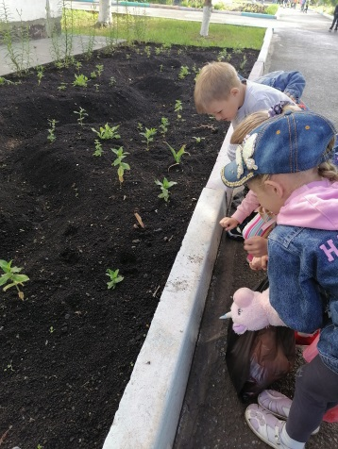  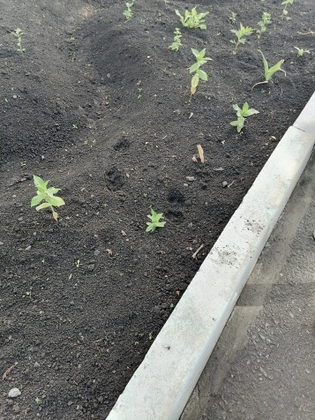  Цель: расширять знания о животном мире. | Наблюдение за черемухой  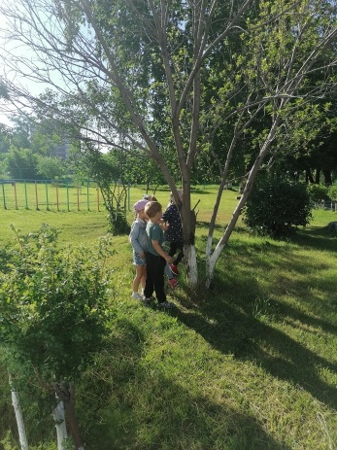  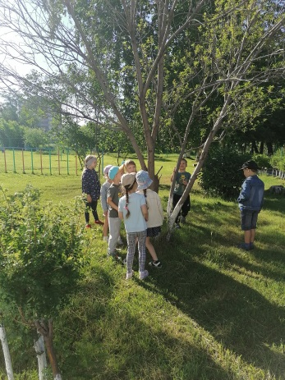  Цель: обучение детей различать деревья по форме ствола, окрасу ствола, форме листьев и их цвету.

Наблюдение за улиткой
Цель: Развивать у детей интерес к окружающему миру, расширять представления о насекомых: много лапок, есть крылья, летают, ползают, Учить узнавать и называть улитку.
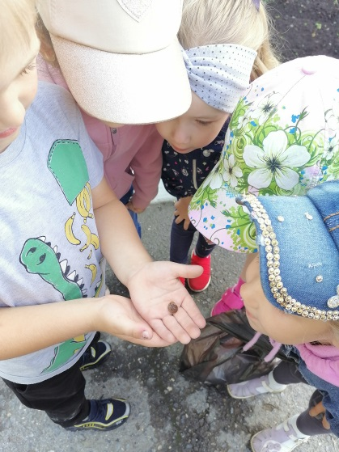

Подвижная игра “Птички в гнездышках”  Цель: свободно бегать, не наталкиваясь друг на друга, реагировать на сигнал. | Подвижные игра «У медведя во бору»  Цель: действовать согласно текста.
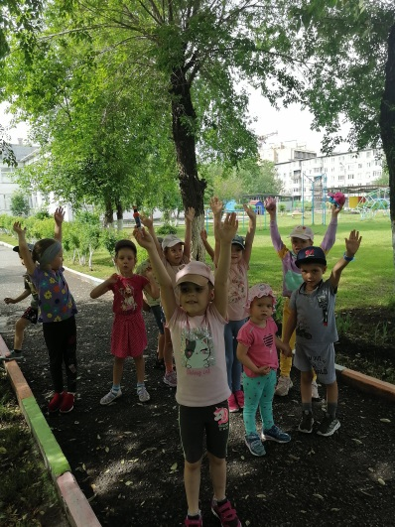
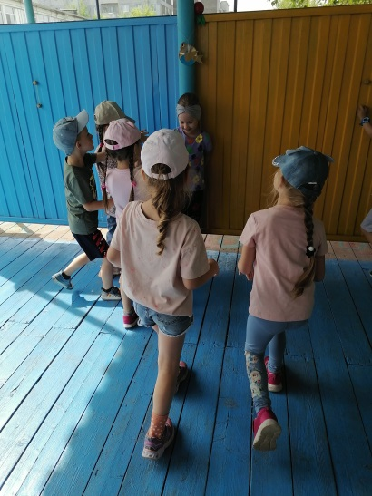

Подвижная игра “Салки”
Цель: воспитывать быстроту, улучшать реакцию на звуковой сигнал.
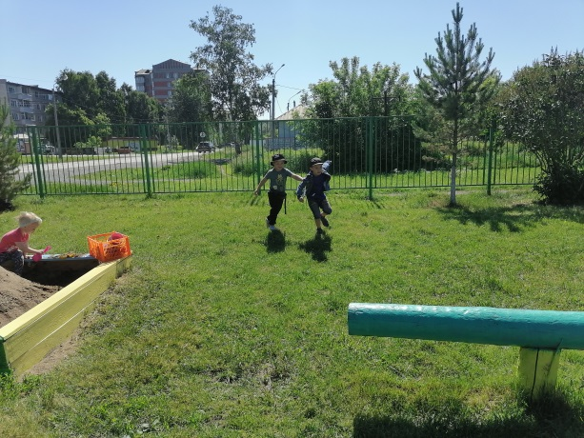

Дидактическая игра “Прищепки”
Цель: повышение познавательной активности обучающихся путем использования игр с прищепками.
